**Witryny i aplikacje internetowe Zadanie 4**

**Pozycjonowanie elementów strony**

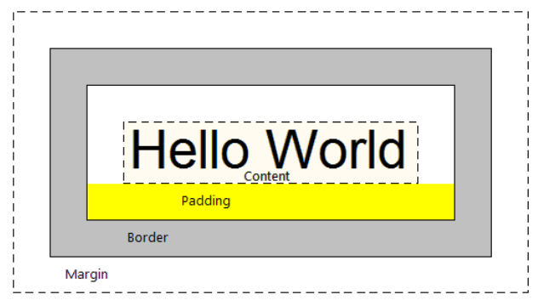

**Margines zewnętrzny**

*selektor* { margin: *wartości atrybutów* }

Selektorem może być praktycznie dowolny znacznik, np. p - akapit czy h1

Natomiast jako "*wartości atrybutów*" należy podać:

1. Jedną wartość - wtedy wszystkie marginesy będą jednakowe.
2. Dwie wartości - z których pierwsza oznacza górny i dolny margines, natomiast druga - lewy i prawy.
3. Trzy wartości - z których pierwsza oznacza górny margines, druga - jednocześnie lewy i prawy, a ostatnia - dolny.
4. Cztery wartości - które oznaczają kolejno marginesy: górny, prawy, dolny, lewy.

**Margines wewnętrzny**

*selektor* { padding: *wartości atrybutów* }

Selektorem może być praktycznie dowolny znacznik, np. p - akapit, h1 - tytuł czy td - komórka tabeli.

Pozwala wprowadzić jednocześnie kilka wartości marginesów wewnętrznych. Możliwe jest przy tym podanie:

* jednej wartości - dla wszystkich marginesów wewnętrznych naraz
* dwóch wartości - osobno kolejno dla marginesów: pionowych i poziomych
* trzech wartości - pierwsza określa górny margines wewnętrzny, druga - jednocześnie oba poziome (lewy i prawy), a ostatnia - dolny
* czterech wartości - osobno dla kolejnych marginesów (górny prawy dolny lewy)

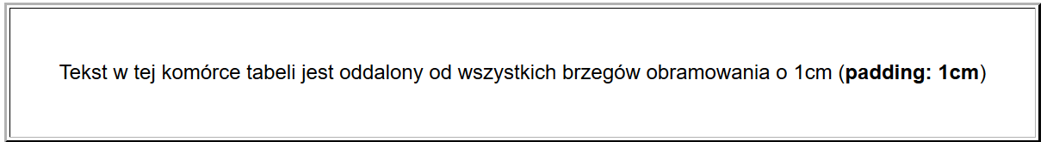

**Ustawienie poziome**

selektor { float: sposób }

Selektorem może być praktycznie dowolny znacznik, który nie został wypozycjonowany absolutnie.  
  
Natomiast jako "sposób" należy podać:

* left - element ustawiony po lewej stronie, względem elementów sąsiadujących
* right - element ustawiony po prawej stronie, względem elementów sąsiadujących
* none - element nie sąsiaduje z innymi

Polecenie pozwala zdefiniować ustawienie danego elementu względem elementów, które z nim sąsiadują. Dzięki temu możemy ustalić sposób "oblewania" tekstem elementu *pływającego* (np. obrazka).

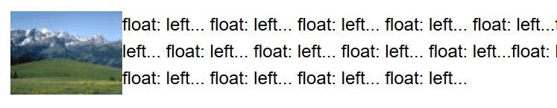

**Ustawienie pionowe**

selektor { vertical-align: sposób }

Jako "sposób" należy podać:

* baseline - wyrównuje linię bazową elementu do linii bazowej elementu nadrzędnego (domyślnie)
* middle - ustawia element na środku wysokości elementów sąsiadujących
* text-top - wyrównuje szczyt elementu do szczytu tekstu elementu nadrzędnego
* text-bottom - wyrównuje podstawę elementu do podstawy tekstu elementu nadrzędnego
* super - tworzy indeks górny z elementu, ale nie zmienia wielkości tekstu
* sub - tworzy indeks dolny z elementu, ale nie zmienia wielkości tekstu
* top - wyrównuje szczyt elementu do szczytu najwyższego elementu linii, w której się znajduje
* bottom - wyrównuje podstawę elementu do podstawy elementu położonego najniżej w linii, w której się znajduje
* wartość w [jednostkach długości](http://www.kurshtml.edu.pl/css/dlugosc,jednostki.html) - przesunięcie ponad (wartości dodatnie) lub poniżej (wartości ujemne) linii bazowej
* wartość procentową - przesunięcie ponad (wartości dodatnie) lub poniżej (wartości ujemne) linii bazowej względem wysokości linii.

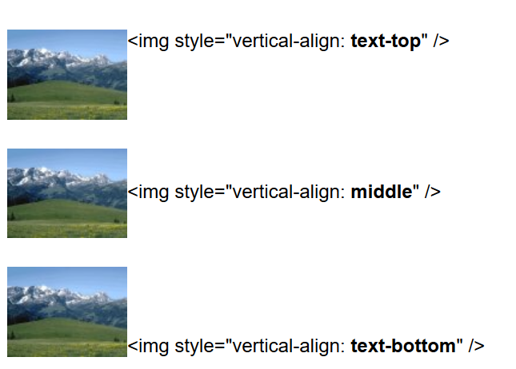

**Przyleganie – dotyczy tylko elementów z wyświetlaniem blokowym**

selektor { clear: sposób }

Jako "*sposób*" należy podać:

* left - lewy bok elementu nie przylega do poprzedzającego elementu *pływającego*
* right - prawy bok nie przylega
* both - żaden bok nie przylega
* none - brak ograniczeń
* Polecenie pozwala ustalić pozycję elementów sąsiadujących względem elementu [pływającego](http://www.kurshtml.edu.pl/css/ustawienie,pozycjonowanie.html) (np. obrazka). Określa które krawędzie elementu następującego po elemencie pływającym nie będą do niego przylegać.
* Polecenia pozwalające sterować przyleganiem elementów są dosyć przydatne, chociaż początkowo może się tak nie wydawać. Na przykład umieszczamy na stronie opis poparty odpowiednimi ilustracjami, które mają być ułożone po prawej stronie względem otaczającego tekstu (float: right). Jeśli w kodzie źródłowym umieścimy obrazki zbyt blisko siebie, tzn. nie rozdzielimy ich odpowiednio długim tekstem opisu, nie zostaną one ułożone jeden pod drugim - tak jak prawdopodobnie oczekiwaliśmy - lecz obok siebie. Co więcej, ułożenie będzie zależało od rozdzielczości ekranu i rozmiarów okna przeglądarki (w mniejszej rozdzielczości wszystko może być w porządku). Aby pozbyć się tych niedogodności wystarczy dla obrazków określić dodatkowo deklarację: clear: right.

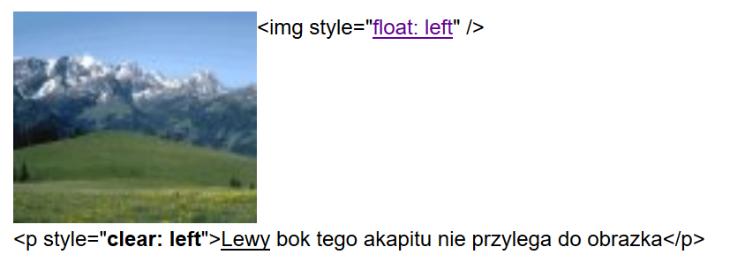

**Właściwość display.**

Wyświetlane blokowo - O elementach, które są domyślnie wyświetlane jeden pod drugim, możemy powiedzieć, że są to elementy wyświetlane w bloku. Takimi przykładowymi elementami są: div, p, h1, h2, h3

Wyświetlane w linii - O elementach, które są domyślnie wyświetlane obok siebie, możemy powiedzieć, że są to elementy wyświetlane w linii. Takimi przykładowymi elementami są: span, b, strong, i, a, u. Służą one w większości do formatowania wyglądu części tekstu.

To które elementy są liniowe, a które blokowe przedstawiono w tabeli <http://kodcss.pl/dodatki/inne/rozne/domyslne-reguly-css-w-przegladarce>

Właściwość display należy rozumieć jako właściwość, dzięki której możemy manipulować interpretacją danego elementu HTML przez przeglądarkę internetową, dlatego zmieniając domyślną wartość właściwości display danego elementu HTML sami możemy określić czy dany element HTML ma być interpretowany, czyli "rozumiany" przez przeglądarkę internetową, np. jako element inline, element block lub inny typ elementu HTML.

selektor { display: sposób }

Natomiast jako "sposób" należy podać:

* block - element będzie wyświetlony w bloku (odstęp z góry i z dołu)
* inline - element będzie wyświetlony w linii (sąsiadująco z innymi)
* list-item - element wykazu: [<li>...</li>](http://www.kurshtml.edu.pl/html/wykaz,tekst.html)
* none - element nie będzie wyświetlany
* inline-block - element zachowuje się podobnie jak [element zastępowany](http://www.kurshtml.edu.pl/css/element_zastepowany,definicje.html) (Firefox 3, Opera 7, Chrome, Konqueror)
* run-in - jeśli po elemencie następuje [brat](http://www.kurshtml.edu.pl/css/brat,definicje.html) będący blokiem, element zostanie sformatowany jako "inline" (w linii) w ramach treści brata. W przeciwnym razie element zostanie sformatowany jako "block" (Opera 6, Chrome)
* table - tabela blokowa: [<table>...</table>](http://www.kurshtml.edu.pl/html/tabele.html)
* inline-table - tabela "inline": [<table>...</table>](http://www.kurshtml.edu.pl/html/tabele.html)
* table-row-group - grupa wierszy tabeli: [<tbody>...</tbody>](http://www.kurshtml.edu.pl/html/laczenie_wierszy_w_grupy,tabele.html)
* table-header-group - nagłówek tabeli: [<thead>...</thead>](http://www.kurshtml.edu.pl/html/laczenie_wierszy_w_grupy,tabele.html)
* table-footer-group - stopka tabeli: [<tfoot>...</tfoot>](http://www.kurshtml.edu.pl/html/laczenie_wierszy_w_grupy,tabele.html)
* table-row - wiersz tabeli: [<tr>...</tr>](http://www.kurshtml.edu.pl/html/struktura_tabeli,tabele.html)
* table-column-group - grupa kolumn tabeli: [<colgroup>...</colgroup>](http://www.kurshtml.edu.pl/html/laczenie_kolumn_w_grupy,tabele.html)
* table-column - kolumna tabeli: [<col />](http://www.kurshtml.edu.pl/html/wewnetrzne_krawedzie,tabele.html)
* table-cell - komórka tabeli: [<td>...</td>](http://www.kurshtml.edu.pl/html/struktura_tabeli,tabele.html), [<th>...</th>](http://www.kurshtml.edu.pl/html/komorki_naglowkowe,tabele.html)
* table-caption - tytuł (podpis) tabeli: [<caption>...</caption>](http://www.kurshtml.edu.pl/html/tytul_tabeli,tabele.html)
* compact - analogicznie jak run-in (CSS 2, ale nie CSS 2.1)
* marker - [wyróżnik](http://www.kurshtml.edu.pl/css/odstep_wyroznika,wykazy.html) wykazu (CSS 2, ale nie CSS 2.1)

**Widzialność**

selektor { visibility: typ }

Selektorem może być praktycznie dowolny znacznik.  
  
Natomiast jako "typ" należy podać:

* visible - element będzie widoczny na ekranie (domyślnie)
* hidden - element zostanie ukryty, a w jego miejsce pojawi się pusta przestrzeń o takich samych rozmiarach jak element (gdyby był widoczny)

Zadanie do wykonania

Za pomocą GIMPa wytnij potrzebne elementy, zbadaj kolory i opracuj stronę zgodną z podanym layoutem

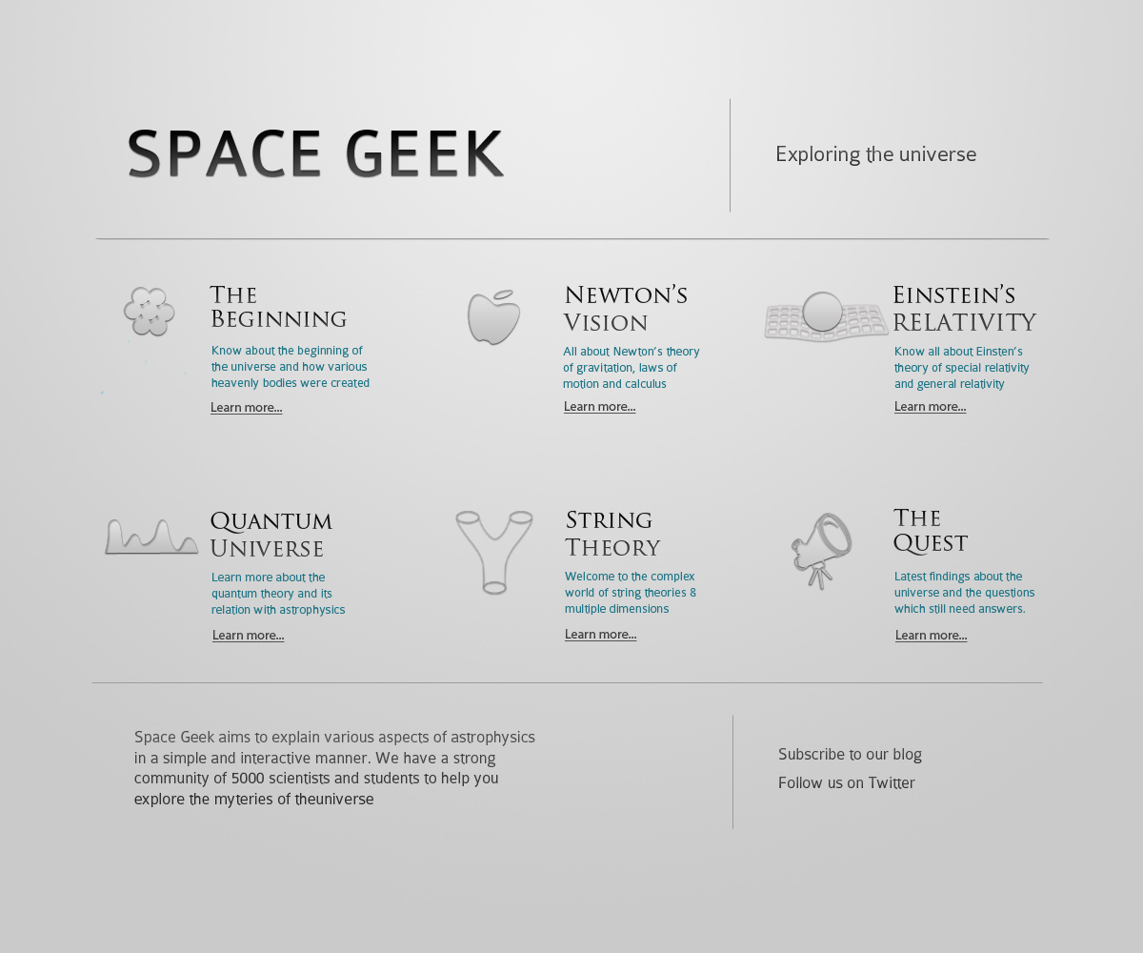

Pełen screen na stronie

Informatyka.am.szczecin.pl/html3/layput.jpg

Źródło:

[xhtml.com](http://xhtml.com/en/css/reference/padding-bottom/)

<http://www.kurshtml.edu.pl>